附件1
广东省法律援助机构开展证明事项
告知承诺制工作规程

第一条 为了规范我省法律援助机构开展公民申请法律援助证明事项告知承诺制工作，根据《广东省法律援助条例》《国务院办公厅关于全面推行证明事项和涉企经营许可事项告知承诺制的指导意见》和《广东省人民政府办公厅关于印发广东省全面推行证明事项告知承诺制工作实施方案的通知》(以下简称《实施方案》)，制定本规程。
第二条 本规程所称公民申请法律援助证明事项告知承诺制，是指法律援助机构在受理审查公民法律援助申请时，以书面（含电子文本）形式将法律法规中规定的证明义务、证明内容以及不实承诺的法律责任一次性告知申请人，申请人书面承诺已经符合法定的法律援助条件、标准、要求，愿意承担不实承诺的法律责任，法律援助机构不再索要有关证明而依据书面（含电子文本）承诺办理相关事项。
- 我省实施公民申请法律援助证明事项告知承诺制单位为省、市、县三级法律援助机构以及履行法律援助申请受理职责的法律援助工作站（公共法律服务中心）。
- 本规程适用于实施单位受理审查实行告知承诺制的法律援助申请事项。
- 根据《广东省法律援助条例》和《实施方案》规定，申请法律援助依法需提交以下18项证明的情形适用告知承诺制：
- 享受特困供养待遇证明；
- 领取最低生活保障金的证明；
- 低收入困难家庭证明；
- 接受政府临时救济的证明；
- 政府出资供养或者慈善机构出资供养证明；
- 困难残疾人家庭、重度残疾且无固定生活来源或者一户多残证明；
- 申请人因民事诉讼获得人民法院司法救助的证明；
- 一年内因经济困难申请并获得法律援助的证明；
- 刑满释放、解除强制隔离戒毒后未就业、生活无着的证明；
- 义务兵、供给制学员及军属证明；
- 属于执行作战、重大非战争军事行动任务的军人及军属证明；
- 烈士、因公牺牲军人、病故军人的遗属证明；
- 属于军队中的文职人员、非现役公勤人员、在编职工的证明；
- 离退休人员由军队管理的证明；
- 预备役人员和其他人员执行军事任务的证明；
- 警察因公致残证明；
- 属于因公牺牲或者病故的警察的家属证明；
- 见义勇为证明。
第六条 以下情形在信用修复前不适用告知承诺制：
（一）列入法律援助失信人名单的申请人，再次申请法律援助的；
（二）列入全国信用信息共享平台、广东省公共信用信息管理平台虚假承诺黑名单的；
（三）因申请其他事项被其他部门列入虚假承诺黑名单的。
不适用告知承诺制的申请人，其法律援助申请事项按照《广东省法律援助条例》的有关规定执行。
第七条 实施单位开展公民申请法律援助告知承诺制工作，应当坚持公正、公开、客观、便捷原则。
第八条 实施单位应将告知承诺制有关格式文本、申请法律援助指南等资料张贴或者摆放于受理公民法律援助申请的工作场所显著位置，并通过政府网站、宣传手册等形式向社会公开，供申请人索取和下载。
实施单位可以自行制作告知承诺制格式文书，也可参照使用广东省法律援助局制作的告知承诺制格式文书。
第九条 实施单位应当建立工作台帐，记录告知承诺制实行后的法律援助申请数据情况。
第十条 实施单位在受理法律援助申请时，应当首先依据申请人陈述内容情况，初步判定其申请事项是否属于实行告知承诺制的情形。对不属于实行告知承诺制情形的，实施单位按照《广东省法律援助条例》的规定执行。
第十一条 对属于适用告知承诺制情形，申请人自行提交已持有的相关证件或者证明材料申请法律援助的，实施单位应当按照《广东省法律援助条例》规定直接办理。申请人未能或者不愿提交相关证件、证明材料的，实施单位应当告知申请人可选择告知承诺制方式申请法律援助。
第十二条 申请人选择告知承诺制方式申请法律援助的，实施单位应当明确告知申请人应当签写《法律援助申请人承诺书》，并根据以下不同情形进行处理：
（一）申请人愿意签写《法律援助申请承诺书》的，按照本规程第十三条予以受理；
（二）申请人不愿意签写《法律援助申请承诺书》的，实施单位应当告知申请人按照《广东省法律援助条例》第二十一条、第二十三条和第二十四条规定提供相关的证件或者证明材料；
（三）申请人不愿意签写《法律援助申请承诺书》又无法提供本规程第五条规定的证明的，实施单位应当告知申请人可以提交《法律援助申请人家庭成员和经济困难申报表》及相关材料，自行向法律援助机构申报经济困难状况。
第十三条 申请人属于告知承诺制对象并且愿意签写《法律援助申请人承诺书》的，实施单位按照以下流程办理：
（一）向申请人提供《法律援助申请告知书》。申请人对《法律援助申请告知书》内容有疑问的，工作人员应当作出详细解释。申请人为文盲、盲人等特殊人群的，工作人员应当当面宣读《法律援助申请告知书》，并记录在案。《法律援助申请告知书》的内容包括办理事项的名称、设定证明的依据、证明的内容、承诺的方式、虚假承诺的责任等。
（二）指导申请人签写《法律援助申请人承诺书》。在申请人签署《法律援助申请人承诺书》时，实施单位应当告知申请人签写的《法律援助申请人承诺书》将作为法律援助申请材料的一部分，实施单位有权根据需要通过书面核查、网络核查、公示核查、实地核查等方式对申请人承诺内容进行查证。《法律援助申请人承诺书》的内容包括申请人已知晓告知事项、已符合相关条件、愿意承担虚假承诺的责任以及承诺意思表示真实等。
第十四条 实施单位可以在《广东省法律援助条例》规定的审查期限内对申请人签写的《法律援助申请人承诺书》进行核查，也可以在作出法律援助决定后进行核查。
实施单位根据实际工作需要，可以自行确定一定比例的法律援助申请进行核查。
第十五条 实施单位对承诺事项应当核查以下内容：
（一）申请人是否属于本规程第五条规定实行告知承诺制的情形；
（二）申请人是否存在本规程第六条规定的情形。
第十六条 实施单位可以通过以下方式进行核查：
（一）书面核查。通过发函、电子邮件、传真等方式请求掌握情况的相关单位进行核查。
（二）网络核查。对接其他政府部门共享信息资源、电子证照信息和公共信用管理系统，由实施单位进行在线核查。
（三）实地核查。确属案件疑难复杂的，可根据需要进行实地核查。
（四）公示核查。在必要的情况下，实施单位可以将《法律援助申请承诺书》在政府网站或法律援助机构指定场所进行公示。
第十七条 经核查确认适用告知承诺制的申请人并不符合本规程第五条所列18项情形或者有本规程第六条所列情形之一的，实施单位可以认定该申请人作出了虚假承诺。
第十八条 申请人作出虚假承诺的，实施单位应当根据《广东省法律援助条例》第四十条第六项、第六十二条、《广东省申请法律援助经济困难公民认定办法》第十二条规定追究其相应的法律责任，并将申请人列入法律援助失信人名单。
第十九条 对列入法律援助失信人名单的申请人，实施单位应当逐级上报省法律援助局，建立全省法律援助失信人名单库，并在全省实施单位通报。
各实施单位应当加大失信联合惩戒力度，加强跨部门联动响应，完善“一处失信、处处受限”的联合惩戒机制。
第二十条 本规程自2021年4月2日起施行。

附件2
告知承诺制格式文本
法律援助申请表
申请人情况 | 姓名 |  |  |  |  |  |  |  |  |  |  |  |  | 联系电话
申请人情况 | 身份证号
申请人情况 | 其他证件 |  |  |  |  |  |  |  |  |  |  |  |  | 证件号
申请人情况 | 工作单位 |  |  |  |  |  |  |  |  |  |  |  |  | 职业
申请人情况 | 文化程度 |  |  |  |  |  | 残疾人 □是 □否 |  |  |  |  |  |  | 残疾等级
申请人情况 | 申请人类别 |  | □未成年人 □刑事未成年被害人 □妇女 □老年人 □农民  □农民工 □军人 □军属 □警察 □少数民族  □香港居民 □澳门居民 □台湾居民 □外国人 □无国籍人  □犯罪嫌疑人 □刑事被告人 □服刑人员
申请人情况 | 户籍所在地 |  | □ 与身份证地址一致的请打“√’，不一致的请填写：
申请人情况 | 联系地址  邮政编码
说明：由代理人代为提出申请的，须填写以下内容：
代理人姓名： 身份证号： 与申请人关系：
联系电话： 联系地址：
申请法律援助的主要理由
申请法律援助的事项
申请法律援助事项所处阶段
□ 民事： □ 一审 □ 二审 □ 再审申请 □ 再审
□ 劳动仲裁 □ 仲裁 □ 执行 □ 其他
□ 行政： □ 一审 □ 二审 □ 再审申请 □ 再审
□ 刑事： □ 侦查 □ 审查起诉 □ 一审 □ 二审
□ 死刑复核 □ 申诉 □ 再审 □ 其他
□ 备注：
申请人接收法律援助文书的方式
接收文书方式 |  | □ 自行前往法律援助机构领取 （选择自行前往法律援助机构领取法律援助文书的，应当按照法律援助机构通知的时间要求前往领取；未在法律援助机构通知的时间内前往领取的，法律援助机构可以按照申请人在本申请表中填写的联系地址邮寄送达，且不承担逾期送达的责任，由此产生的法律后果由本人自行承担。）  □ 邮寄送达 （选择邮寄送达法律援助文书的，提供的下列地址作为本人接收法律援助决定书及法律援助过程相关法律文书、材料、诉讼文书的送达地址，如因填写内容不准确或未及时向法律援助机构告知变更事项，导致法律援助文书、材料及诉讼文书无法送达或未能及时送达的，由此产生的法律后果由本人自行承担。）  选择邮寄送达方式的，请填写：  送达地址：□与联系地址一致的请打“√’ ，不一致的请填写  邮政编码：  收件人姓名： 收件人电话：
本人承诺以上填写的信息内容、提交的法律援助申请材料真实、准确，并自愿接受法律援助机构通过书面核查、网络核查、公示核查、实地核查等方式进行查证。如有不实，本人将承担以下法律责任和后果：（一）被依法终止法律援助；（二）偿付为其提供法律援助所支出的费用；（三）构成犯罪的，依法被追究刑事责任。
申请人（签名）： 年 月 日
告知承诺制格式文本
法律援助申请告知书

法律援助申请人：
现将申请法律援助有关事项告知如下：
一、办理事项的名称：申请法律援助
二、需提交的材料包括：（一）法律援助申请表；（二）身份证或者其他有效的身份证明，代理申请人还应当提交有代理权的证明；（三）经济困难申报材料；（四）与所申请法律援助事项有关的材料。
三、提交法律援助申请材料的依据：《广东省法律援助条例》第二十条、第二十一条、第二十三条和第二十四条
四、申请人属于适用告知承诺制的18项情形之一的，可以直接提供自己当前已经持有的相关证件或者证明材料申请法律援助，无需提交经济困难申报材料；申请人也可以通过签写《法律援助申请承诺书》进行书面承诺，无需提交相关证件或者证明材料，法律援助机构有权根据需要通过书面发函给掌握相关情况的单位、部门间网络信息共享核查、在政府网站或法律援助机构指定场所公示《法律援助申请承诺书》、实地核查等方式进行查证。
五、适用告知承诺制的18项情形：
- 享受特困供养待遇的；
- 领取最低生活保障金的；
- 其家庭被认定为低收入困难家庭的；
- 因意外事件、自然灾害或者其他特殊原因，导致其生活出现暂时困难，正在接受政府临时救济的；
- 由政府出资供养或者慈善机构出资供养的；
- 困难残疾人家庭、重度残疾且无固定生活来源或者一户多残的；
- 因民事诉讼向人民法院申请司法救助且获得批准的；
- 因经济困难申请并获得法律援助之日起，一年内再次申请法律援助的；
- 刑满释放、解除强制隔离戒毒后未就业、生活无着的；
- 义务兵、供给制学员及军属；
- 执行作战、重大非战争军事行动任务的军人及军属；
- 烈士、因公牺牲军人、病故军人的遗属；
- 军队中的文职人员、非现役公勤人员、在编职工；
- 由军队管理的离退休人员；
- 执行军事任务的预备役人员和其他人员；
- 因公致残的警察；
- 因公牺牲或者病故的警察的家属；
- 见义勇为的。
六、以下情形在信用修复前不适用告知承诺制：
（一）列入法律援助失信人名单的申请人，再次申请法律援助的；
（二）列入全国信用信息共享平台、广东省公共信用信息管理平台虚假承诺黑名单的；
（三）因申请其他事项被其他部门列入虚假承诺黑名单的。
七、虚假承诺的责任：
依据《广东省法律援助条例》第四十条第六项、第六十二条、《广东省申请法律援助经济困难公民认定办法》第十二条规定，申请人故意隐瞒与案件相关的重要事实或者提供虚假证据、证件、不真实经济困难申报材料等欺骗手段获得法律援助的，应当承担以下法律责任：
1.被依法终止法律援助；
2.偿付为其提供法律援助所支出的费用；
3.构成犯罪的，依法追究刑事责任。

特此告知。

单位（公章）：

年 月 日
法律援助申请人承诺书
告知承诺制格式文本
本人属于适用告知承诺制的18项情形之一（请在该情形框内打“√”）：
□1.享受特困供养待遇的
□2.领取最低生活保障金的
□3.家庭被认定为低收入困难家庭的
□4.因意外事件、自然灾害或者其他特殊原因，导致生活出现暂时困难，正在接受政
府临时救济的
□5.由政府出资供养或者慈善机构出资供养的
□6.困难残疾人家庭、重度残疾且无固定生活来源或者一户多残的
□7.因民事诉讼向人民法院申请司法救助且获得批准的
□8.因经济困难申请并获得法律援助之日起，一年内再次申请法律援助的
□9.刑满释放、解除强制隔离戒毒后未就业、生活无着的
□10.义务兵、供给制学员及军属
□11.执行作战、重大非战争军事行动任务的军人及军属
□12.烈士、因公牺牲军人、病故军人的遗属
□13.军队中的文职人员、非现役公勤人员、在编职工
□14.由军队管理的离退休人员
□15.执行军事任务的预备役人员和其他人员
□16.因公致残的警察
□17.因公牺牲或者病故的警察的家属
□18.见义勇为的
申请人个人承诺
本人作出如下承诺：
（一）本人已经知晓《法律援助申请告知书》的全部内容；
（二）本人属于适用告知承诺制的情形且不存在《法律援助申请告知书》所列不适用告知承诺制的情形；
（三）如有不实，本人愿意承担以下法律责任和后果：1.被法律援助机构依法终止法律援助；2.偿付为其提供法律援助所支出的费用；3.列入法律援助失信人名单；4.构成犯罪的，依法追究刑事责任等；
（四）上述承诺是本人真实意思的表示。

申请人（签名）：
年 月 日

法律援助申请人及家庭成员经济状况申报表

申请人个人情况
姓名 |  |  |  |  | 身份证号
其他证件 |  |  |  |  | 证件号
申请人共同生活的家庭成员情况
家庭成员姓名 |  |  | 性别 | 年龄 | 与申请人关系 |  | 所在单位 |  |  |  |  |  |  |  |  |  |  |  |  |  |  |  |  | 职业
说明：1.共同生活的家庭成员，包括申请人的配偶，父母和未成年子女，已成年但不能独立生活的子女（包括在校接受本科及以下学历教育的成年子女），其他具有法定赡养、扶养、抚养义务关系并长期共同居住的人员；不包括连续三年以上（含三年）脱离家庭独立生活的宗教教职人员，在监狱服刑的人员，户籍管理部门登记在同一户口簿中，但与申请人无法赡养、扶养、抚养义务关系的人员。
2.家庭成员为未成年人的，“职业”一栏填写“学生”，“所在单位”一栏填写就读的学校；未读书的，写明具体情况。家庭成员为退休人员的，在“职业”一栏注明“已退休”。家庭成员为失业或其他无业人员的，在“职业”一栏注明“失业”或“无业在家”等实际情况。
申请人家庭经济状况
申请人及其共同生活的家庭成员收入状况（申请日之前6个月的可支配收入） |  | 姓名 |  | 关 系 |  | 工资性收入 |  | 经营净  收入 |  |  |  |  |  | 财产净收入 |  |  |  |  | 转移净收入 |  |  |  |  | 合计
 |  |  |  | 本人
 |  | 总计
说明：
1.工资性收入包括受雇于单位或者个人、从事各种自由职业、兼职和零星劳动得到的全部劳动报酬和福利等工资性收入。
2.经营净收入包括从事生产经营活动所得，并扣除经营费用、生产性固定资产折旧和生产税之后的经营净收入。
3.财产净收入包括利息净收入、红利收入、储蓄性保险净收益、转让承包土地经营权租金净收入、出租房屋净收入、出租其他资产净收入和自有住房折算净租金等财产净收入。
4.转移净收入包括养老金或者退休金、社会救助补助、政策性生产补贴、政策性生活补贴、经常性捐赠和赔偿、报销医疗费、家庭之间的赡养收入以及本家庭非常住成员寄回带回的收入，减去缴纳的税款、各项社会保障支出、赡养支出、经常性捐赠和赔偿支出以及其他经常转移支出后的转移净收入。
申请人个人及其共同生活的家庭成员拥有的价值较大的资产 |  | 1.城镇房产及其面积： 有□ 无 □  选择“有”的，请填写有 套 ， 平方米
2.用于经营用途的房产： 有 □ 无 □
选择“有”的，请填写申请日之前6个月的月均经营收益： 元
- 汽车（唯一经营性运输工具除外)：有□ 无□
选择“有”的，请填写有 辆
 |  | 4.足以购买其必需的法律服务的现金、储蓄存款、有价证券、高档消费品、收藏品等其他个人及家庭资产 ： 元
重大支出和其他状况
备注
申请人个人承诺
本人作出如下承诺：
(一)本人已充分了解申请法律援助的相关规定；
（二）本人能够在规定期限内，提交法律援助机构告知的相关材料；已了解未按照法律援助机构要求补充提交相关材料将视为撤销申请的后果。
（三）本人填写的以上信息和内容真实、准确，提交的其他相关申请材料真实、准确；如有不实，本人愿意承担以下法律责任和后果：1.被法律援助机构依法终止法律援助；2.偿付为其提供法律援助所支出的费用；3.列入法律援助失信人名单；4.构成犯罪的，依法追究刑事责任等。

申请人（签名）：
年 月 日

送 达 回 执

送达文书名称 |  | 1.法律援助申请告知书  2.法律援助申请受理回执  3.法律援助申请材料接收凭证  4.  5.
送达单位名称
案件受理编号 |  | 法援申 〔 〕 号
送达人 |  | 送达方式
送 达 地 址
受送达人签名 |  | 送达日期 | 年 月 日
代收人（签字）
及代收理由
拒绝或无法送达原因
备 注

备注：1.送达回执用于证明向受送达人送达了相关文书。
2.送达方式参照《中华人民共和国民事诉讼法》关于送达的规定执行。
3.受送达人收到所送达文书后，须在送达回执上签收，并将本送达回执立
即交给或者寄回作出送达的法律援助机构。
附件3
申请法律援助指南
（适用于告知承诺制）
一、事项名称
公民申请法律援助
二、事项类别
民事、行政、刑事法律援助
三、法律依据
《中华人民共和国刑事诉讼法》
《中华人民共和国法律援助法》
《广东省法律援助条例》
《关于刑事诉讼法律援助工作的规定》
《关于民事诉讼法律援助工作的规定》
《广东省申请法律援助经济困难公民认定办法》
《办理法律援助案件程序规定》
《广东省司法厅关于办理法律援助事项程序的规定》
《法律援助投诉处理办法》
《关于逐步实行律师代理申诉制度的意见》
《国务院办公厅关于全面推行证明事项和涉企经营许可事项告知承诺制的指导意见》
《广东省人民政府办公厅关于印发广东省全面推行证明事项告知承诺制工作实施方案的通知》
《广东省司法厅关于印发<广东省司法行政系统实行告知承诺制的证明事项清单（第一批）>的通知》
四、服务对象
经济困难公民、特殊案件当事人，符合《广东省法律援助条例》第十二条规定的社会福利机构和社会组织。
五、受理条件
（一）经济困难公民、特殊案件当事人在遇到法律问题或者合法权益受到侵害时，可以申请法律援助。
（二）福利院、孤儿院、养老机构、光荣院、优抚医院、精神病院、SOS儿童村等社会福利机构，因维护其合法民事权益需要法律帮助的，法律援助机构根据其申请可以提供法律援助。
（三）社会组织依法对污染环境、破坏生态等损害社会公共利益的行为向人民法院提起民事公益诉讼的，法律援助机构根据其申请可以提供法律援助。
（四）申请人为无民事行为能力人或者限制民事行为能力人的，由其法定代理人依法代为申请。没有法定代理人的，由申请人所在地的居民委员会、村民委员会、民政部门或者法律法规规定的单位或者人员代为申请。
（五）被羁押的犯罪嫌疑人、被告人、服刑人员、强制隔离戒毒人员、被行政拘留人员申请法律援助的，可以通过人民法院、人民检察院、公安机关或者所在监狱、看守所、强制隔离戒毒所、拘留所提出。
六、受理机构
（一）非通知辩护、非通知代理的刑事诉讼案件，由办理案件的人民法院、人民检察院、公安机关所在地的同级司法行政部门所属法律援助机构受理；非刑事的诉讼案件，由有管辖权的人民法院所在地的同级司法行政部门所属法律援助机构受理。
（二）劳动争议仲裁、仲裁案件，由办理案件的劳动争议仲裁机构、仲裁机构所在地的法律援助机构受理。
（三）申请法律咨询的，由收到申请的法律援助机构受理。
（四）申请其他法律事务的，由义务机关所在地、义务人住所地、被请求人住所地或者法律事务发生地的法律援助机构受理。
（五）对人民法院、人民检察院作出的生效裁判、决定不服，提出申诉，申诉人申请法律援助的，应当向作出生效裁判、决定的人民法院所在地同级司法行政机关所属法律援助机构提出，或者向作出人民检察院诉讼终结的刑事处理决定的人民检察院所在地同级司法行政机关所属法律援助机构提出。申诉已经人民法院或者人民检察院受理的，应当向该人民法院或者人民检察院所在地同级司法行政机关所属法律援助机构提出。
七、申请材料
序号 | 材料名称 | 原件/复印件 | 纸质/电子 | 份数 | 备注
1 | 法律援助申请表 | 申请人填写的《法律援助申请表》须为原件 | 纸质/电子 | 1份
2 | 身份证或者其他有效的身份证明（代理申请人还应当提交有代理权的证明） | 身份证或者其他有效的身份证明为复印件；代为申请的，提交的《法律援助申请委托书》须为原件 | 纸质/电子 | 1份 | 复印件需提供原件核对
3 | 经济困难申报材料（属于无须提交经济困难申报材料情形的，应当提交相关证件、证明材料或者提交书面承诺） | 申请人填写的《法律援助申请人家庭成员和经济困难申报表》须为原件；其他经济困难申报材料为原件或者复印件。  提交相关证件的，为复印件；提交相关证明材料的，为原件或者复印件； | 纸质/电子 | 1份 | 复印件需提供原件核对
3 | 经济困难申报材料（属于无须提交经济困难申报材料情形的，应当提交相关证件、证明材料或者提交书面承诺） | 提交《法律援助申请人承诺书》的，为原件。 | 纸质/电子 | 1份 | 复印件需提供原件核对
4 | 与所申请法律援助事项有关的材料 | 由申请人自行提供与申请法律援助事项有关的材料复印件 | 纸质/电子 | 1份 | 复印件需提供原件核对
八、公民申请法律援助证明事项告知承诺制定义、范围、受理须知
（一）公民申请法律援助证明事项告知承诺制的定义
公民申请法律援助证明事项告知承诺制，是指法律援助机构在受理审查公民法律援助申请时，以书面（含电子文本）形式将法律法规中规定的证明义务、证明内容以及不实承诺的法律责任一次性告知申请人，申请人书面承诺已经符合法定的法律援助条件、标准、要求，愿意承担不实承诺的法律责任，法律援助机构不再索要有关证明而依据书面（含电子文本）承诺办理相关事项。
（二）公民申请法律援助证明事项告知承诺制的范围
根据《广东省法律援助条例》和《广东省司法厅关于印发<广东省司法行政
系统实行告知承诺制的证明事项清单（第一批）>的通知》规定，依法需提交以下18种证明的法律援助申请实行告知承诺制：
1.享受特困供养待遇证明；
2.领取最低生活保障金的证明；
3.低收入困难家庭证明；
4.接受政府临时救济的证明；
5.政府出资供养或者慈善机构出资供养证明；
6.困难残疾人家庭、重度残疾且无固定生活来源或者一户多残证明；
7.申请人因民事诉讼获得人民法院司法救助的证明；
8.一年内因经济困难申请并获得法律援助的证明；
9.刑满释放、解除强制隔离戒毒后未就业、生活无着的证明；
10.义务兵、供给制学员及军属证明；
11.属于执行作战、重大非战争军事行动任务的军人及军属证明；
12.烈士、因公牺牲军人、病故军人的遗属证明；
13.属于军队中的文职人员、非现役公勤人员、在编职工的证明；
14.离退休人员由军队管理的证明；
15.预备役人员和其他人员执行军事任务的证明；
16.警察因公致残证明；
17.属于因公牺牲或者病故的警察的家属证明；
18.见义勇为证明。
（三）受理须知
申请人自认为其申请事项属于法律援助告知承诺制事项范围，可无须提交以上所列18项证件或者证明材料，但应签写《法律援助申请人承诺书》。
申请人不愿意出具书面承诺的，应当按照《广东省法律援助条例》第二十一条、第二十三条和第二十四条规定提供相关的证件或者证明材料。
申请人不愿意出具书面承诺又无法提供以上所列18种证件或者证明材料的，申请人可以在申请法律援助时提交《法律援助申请人家庭成员和经济困难申报表》及相关材料，自行向法律援助机构申报经济困难状况。
九、法定/承诺办结时限
法律援助机构自收到法律援助申请材料之日起三个工作日内进行审查（对无须提交经济困难申报材料的法律援助申请应当自收到申请材料之日起两个工作日内进行审查），作出给予法律援助决定或不予法律援助决定并书面通知申请人。对疑难复杂的案件，经法律援助机构负责人批准，可以延长三个工作日。
法律援助机构认为申请人提交的经济困难申报材料不齐全的，应当在收到申报材料之日起3个工作日内，一次性书面告知申请人补充提交相关材料；申请人应当在收到通知之日起15日内补充提交相关材料。申请人未按照要求补充提交相关材料的，视为撤销申请。法律援助机构经审查认为申请人提交的申请材料需要查证的，应当向有关单位进行调查核实。申请人提供补充材料和法律援助机构调查核实的时间不计入决定期限内。
法律援助机构应当自作出给予法律援助决定之日起两个工作日内指派法律援助人员，并将确定的法律援助人员姓名、联系方式告知受援人。受援人无法联系的除外。
申请人对法律援助机构作出的不符合法律援助条件的通知有异议的，可以向确定该法律援助机构的司法行政部门提出，司法行政部门应当在收到异议之日起5个工作日内进行审查。
受援人有证据证明法律援助人员不依法履行义务的，可以请求法律援助机构更换法律援助人员。法律援助机构应当自受理更换法律援助人员的申请之日起5个工作日内作出是否予以更换的决定并将决定送达受援人。
法律援助机构决定终止法律援助的，应当在2个工作日内出具《终止法律援助决定书》并送达受援人。受援人对终止法律援助的决定有异议的，参照不予法律援助决定的异议审查受理程序处理。
十、收费依据及标准
免费
十一、取件方式
□邮寄送达 □自取
十二、办理流程图
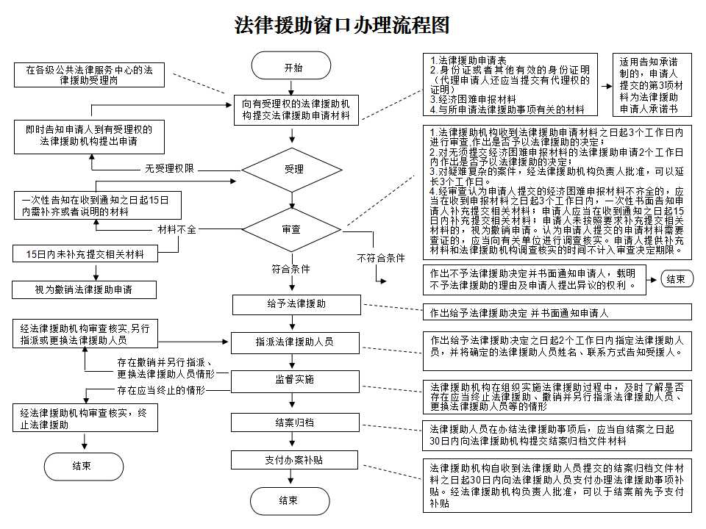
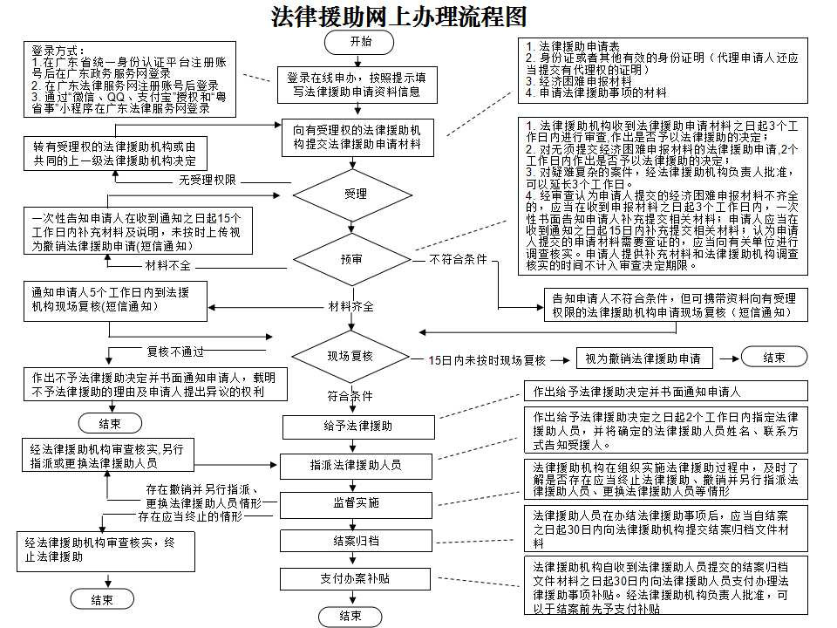
十三、办理窗口信息
窗口名称：东莞市公共法律服务中心
窗口地址：东莞市东城西路189号东莞市司法局一楼
窗口电话：0769-22490148
办理时间：周一至周五 上午8:30—12:00 下午2:00—5:30 （法定节假日休息）
交通指引：地铁2号线旗峰公园站1出口（步行约1200米到达）；公交车25路、26路、47路、59路、G12路、G9路、X22路（城市花园站下）
地图定位链接：https://j.map.baidu.com/fNGCZ

地图定位链接：https://j.map.baidu.com/fNGCZ
十四、网上办理信息
微信小程序：“粤省事”
网站：广东省政务服务网 http://www.gdzwfw.gov.cn
广东省法律服务网 https://gd.12348.gov.cn/
十五、监督投诉（以下内容请各地根据实际进行修改公布）
投诉事项范围：有下列情形之一的，投诉人可以向主管该法律援助机构的司法行政机关投诉：
（一）违反规定办理法律援助受理、审查事项，或者违反规定指派、安排法律援助人员的；
（二）法律援助人员接受指派或安排后，懈怠履行或者擅自停止履行法律援助职责的；
（三）办理法律援助案件收取财物的；
（四）其它违反法律援助管理规定的行为。
投诉回复时限及形式：司法行政机关受理投诉后，一般在45日内办结，投诉事项复杂的，经批准可以适当延长办理期限。作出处理决定后，5个工作日内，向投诉人发送《法律援助投诉处理答复书》。
投诉窗口：广东省司法厅
投诉电话：020-86350702
投诉网址：http://sft.gd.gov.cn/hdjlpt
投诉邮箱：sft_xfb@gd.gov.cn
信函投诉通讯地址：广州市政民路51号广东省司法厅，邮政编码510405

附件4
广东省法律援助证明事项告知承诺制工作数据统计表

单位： 统计时间段： 月 日— 月 日

名称 | 告知承诺制事项 | 属于告知承诺制适用范围并采用告知承诺制申请（宗） | 属于告知承诺制适用范围并未采用告知承诺制申请（宗）
事项分类 | 1.享受特困供养待遇的
事项分类 | 2.领取最低生活保障金的
事项分类 | 3.家庭被认定为低收入困难家庭的
事项分类 | 4.因意外事件、自然灾害或者其他特殊原因，导致生活出现暂时困难，正在接受政府临时救济的
事项分类 | 5.由政府出资供养或者慈善机构出资供养的
事项分类 | 6.困难残疾人家庭、重度残疾且无固定生活来源或者一户多残的
事项分类 | 7.因民事诉讼向人民法院申请司法救助且获得批准的
事项分类 | 8.因经济困难申请并获得法律援助之日起，一年内再次申请法律援助的
事项分类 | 9.刑满释放、解除强制隔离戒毒后未就业、生活无着的
事项分类 | 10.义务兵、供给制学员及军属
事项分类 | 11.执行作战、重大非战争军事行动任务的军人及军属
事项分类 | 12.烈士、因公牺牲军人、病故军人的遗属
事项分类 | 13.军队中的文职人员、非现役公勤人员、在编职工
事项分类 | 14.由军队管理的离退休人员
事项分类 | 15.执行军事任务的预备役人员和其他人员
事项分类 | 16.因公致残的警察
事项分类 | 17.因公牺牲或者病故的警察的家属
事项分类 | 18.见义勇为的
 | 合计

